ITESO

FUNDAMENTOS DE MICROPROCESADORES Y MICROCONTROLADORES

PRIMAVERA 2022

Objetivos:

-El alumno se familiarizará con el uso de integrados digitales, especialmente un microcontrolador, en la creación de un sistema a nivel prototipo.

-El estudiante tendrá un primer contacto con un ambiente de desarrollo integrado (IDE) para un microprocesador/microcontrolador.

-El educando conocerá las primeras instrucciones en lenguaje ensamblador del 8051 y analizará un programa en dicho lenguaje.

-El alumno conocerá y empleará herramientas básicas en un laboratorio de electrónica digital: multímetro, punta lógica, fuentes de poder.

Enunciado:

El estudiante implementará un sistema digital basado en el 8051. Para ello se desarrollarán 4 etapas:

* para un microcontrolador de la familia 8051 (AT89S52). Para ello se empleará un cristal de 12 MHz para proveer una fuente de reloj. Esta primera etapa corresponderá al equivalente a un “Hola mundo”. Lo primero será colocar un cable negro de la pata 20 del microcontrolador a donde se encuentre una señal de referencia de 0 volts a veces nombrada como “tierra” o “ground” y otro alambre de color rojo a 5 volts, conocido comúnmente como Vcc. Esto nos permitirá suministrar energía a nuestro dispositivo.

A continuación se colocará el cristal de 12 MHz entre las patas 18 y 19 del microcontrolador y de estos mismos pines se colocará un capacitor a tierra que esté entre 27 a 33 picofaradios. Lo anterior nos proporcionará una señal de reloj de frecuencia de 12 MHz para sincronizar las acciones del microcontrolador.

Después se implementará el sistema de RESET.

Dado que se empleará la memoria interna, el pin /EA deberá conectarse a 5V.

Para finalizar la parte de hardware, se agregará un diodo emisor de luz en el puerto 3.7. No olvide que debe emplear una resistencia que esté entre el rango de 220 y 330 ohms.

Lo anterior se muestra en la figura que está abajo. En clase se desarrollará el programa para encender dicho diodo emisor de luz (LED). Por ello deberá bajar el simulador Keil para el C51 e instalarlo en su equipo personal de cómputo.

* A continuación, se le agregaran, una a una, mas funciones al sistema. Dado que serán 4 funciones a realizar en total, requerimos crear dos variables. Para ello nos valemos de un conmutador, interruptor o switch de dos líneas. Se pueden emplear las configuraciones de pull-up o la de push down, pero recomendamos emplear solo una de ellas.

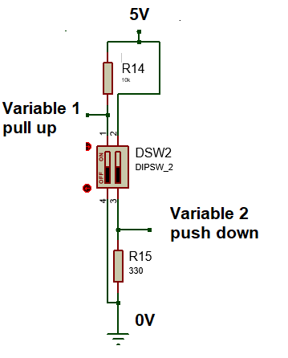

* Con las dos líneas del conmutador antes mostrado podemos tener 4 funciones:

|  |  |
| --- | --- |
| Combinación | Función |
| 00 | Encender LED P3.7 |
| 01 | Parpadeo LED 3.6 |
| 10 | Mostrar un 8 en display |
| 11 | Secuencia ascendente en display |

* En clase se programará la funcionalidad de lectura de las dos variables y el parpadeo (crear retardos en tiempo).
* Una vez realizado lo anterior se alambrará el display de ánodo común y se procederá a realizar el programa para agregar la funcionalidad de desplegar el número 8.
* Finalmente se agregará la funcionalidad del conteo ascendente en el display.

Se deberá entregar al finalizar esta práctica un reporte que incluya:

1. Su nombre completo iniciando por sus apellidos. Esto deberá ser siempre así en todos sus reportes, tareas, exámenes, etc. De no realizarlo de esta manera, el trabajo tendrá un valor nulo (0).
2. Su número de expediente y fecha. También obligatorio en todos los entregables de esta materia con la misma sanción en caso de incumplimiento.
3. Comentar que fue lo que aprendió, que se le dificultó, como solucionó los problemas que encontró.
4. Conclusiones. Estas siempre deberán ser PERSONALES.